SKAČEM, TEČEM …
POSNEMAM GIBANJE ŽIVALI (sreda, 6. 5. 2020)

- Igra: Spremenite se
Dejavnost izvedete doma ali na prostem.
Otrokom damo navodilo: Spremenite se v tigre. Otroci posnemajo gibanje živali.
Po plosku z roko damo novo navodilo: Spremenite se v žabe ...
- Posnemamo gibanje živali
Prilepila sem vam nekaj sličic, ko so živali v gibanju, lahko pa uporabite svoje. S pantomimo prikažejo otroci gibanje živali na sličici. Ostali v družini lahko ugibajo, katero žival predstavljajo. Otrok ubesedi, kako se žival na sličici premika, npr. ptica leti, hodi; kača se plazi; muca hodi, teče, pleza …
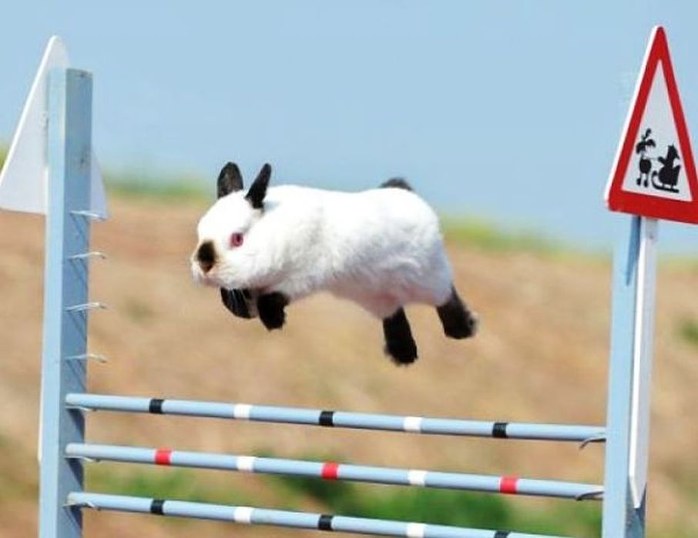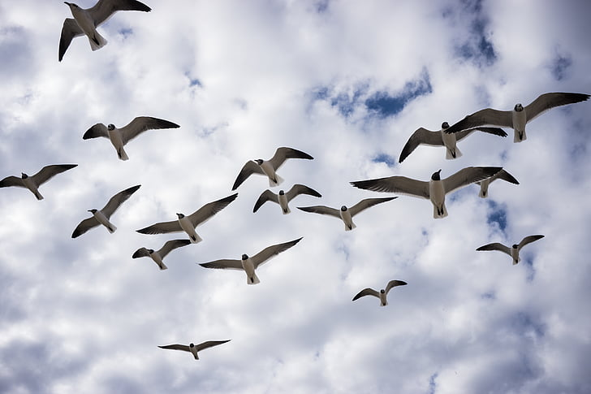
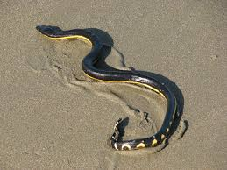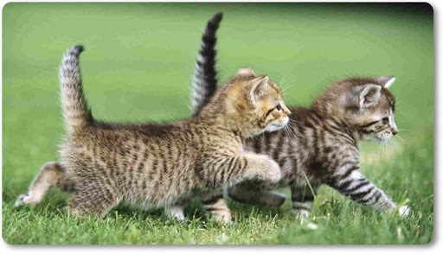

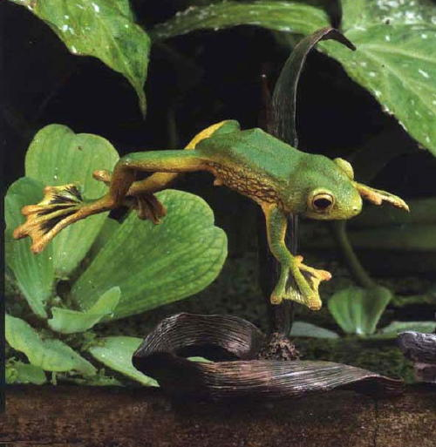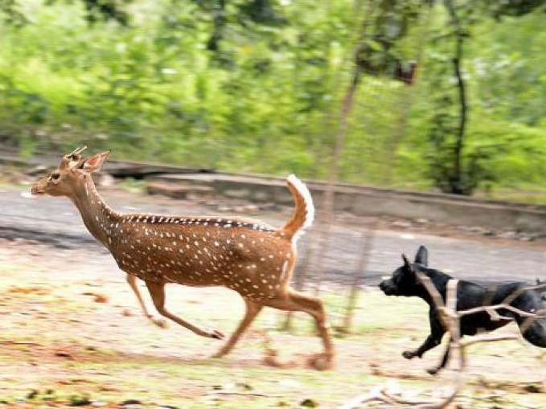

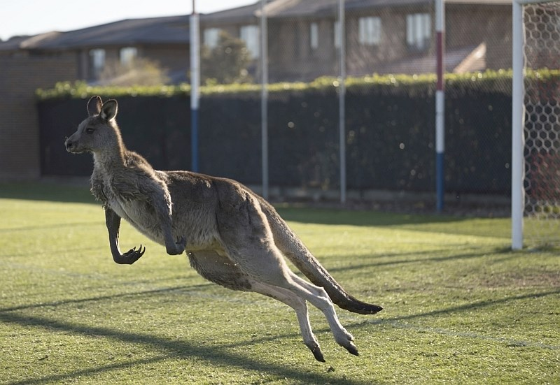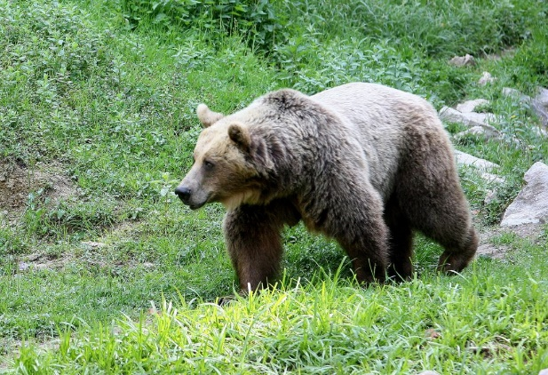
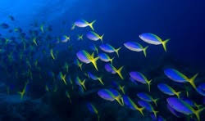
- DZ 4, str. 20
- Ogledajo si ilustracije. Povedo, kaj delajo osebe oz. kako se gibljejo. V okenca napišejo, kaj dela oseba, npr. teče, skače …
- Ogledajo si fotografije živali. Poimenujejo žival in povedo, kako se giblje.
Poiščejo osebe in živali, ki se gibljejo podobno in jih povežejo.
Pogovorimo se o rešitvah naloge.
- Primerjajo gibanje živali in ljudi. Povedo, kateri deli telesa so bili pri posameznem gibanju najbolj dejavni.

Lepo pozdravljeni, učiteljice

